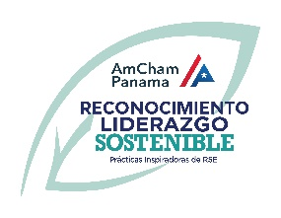

CARTA DE INTENCIÓN
Enviar antes del 31 de Enero 2022 al correo: egomez@panamcham.com

Panamá, _____ de _____de 2022

Señores
Cámara Americana de Comercio e Industrias de Panamá (AmCham Panamá)

Asunto: Intención de participación en el Reconocimiento Liderazgo Sostenible 2022

Estimados señores:

En mi calidad de [representante legal/otra función autorizada] de la empresa [nombre de la organización], manifestamos nuestra intención de participar en el Reconocimiento Liderazgo Sostenible 2022 con el siguiente proyecto:

Nombre del proyecto:

Categoría en la que postula: (marque con X solo una)
Gobernanza Medio Ambiente aSocial_______________

Por la presente manifestamos que nuestra organización no se encuentra bajo procesos legales en curso o con sentencia firme afectando la reputación y credibilidad del fin último de la práctica/proyecto postulante.

La persona encargada de completar y registrar el formulario de postulación online es [nombre y apellido], [cargo] y quedará como persona contacto para cualquier futura comunicación en relación con el Reconocimiento Liderazgo Sostenible 2022.

Email persona contacto: * ______________________
Celular persona contacto:* _____________________

Persona adicional de contacto*:[nombre y apellido], [cargo]
Email: * _____________________
Celular persona contacto* _____________________
*obligatorio

Saludos cordiales,

_______________________________ _______________________________

[nombre y apellido] [nombre y apellido]
representante legal/otra función autorizada cargo persona contacto

